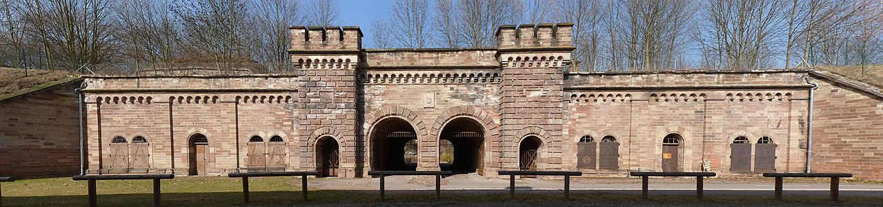
Kriegstor- Porte de la guerre
I. ZU STRASSBURG AUF DER SCHANZ: DES KNABEN WUNDERHORN’S VERSION
Anderer Titel: DER SCHWEIZER
Le rempart de Strasbourg : Version « Le Cor magique de l’enfant » ; Autre titre : Le Suisse

Zu Straßburg auf der Schanz‘,  Da ging mein Trauern an;  Das Alphorn hört’ ich drüben wohl anstimmen,  Ins Vaterland mußt‘ ich hinüberschwimmen,  Das ging ja nicht an.  Ein' Stunde in der Nacht  Sie haben mich gebracht;  Sie führten mich gleich vor des Hauptmanns Haus,  Ach Gott, sie fischten mich im Strome auf,  Mit mir ists aus.  Früh morgens um zehn Uhr  Stellt man mich vor das Regiment;  Ich soll da bitten um Pardon,  Und ich bekomm doch meinen Lohn,  Das weiß ich schon.  Ihre Brüder allzumal,  Heut’ seht ihr mich zum letzten Mal;  Der Hirtenbub ist doch nur schuld daran,  Das Alphorn hat mir solches angetan,  Das klag’ ich an.  Ihr Brüder alle drei  Was ich euch bitt, erschießt mich gleich  Verschont mein junges Leben nicht  Schießt zu, auf dass das rote Blut raus spritzt  Das bitt ich euch  O Himmelskönig Herr!  Nimm Du mein‘ arme Seele dahin  Nimm sie zu Dir in Himmel ein  Lass sie ewig bei Dir sein  Und vergiß nicht mein | Strasbourg, sur ton rempart  Fut scellé mon destin :  C’est là que j’entendis sonner le cor au loin :  Pays natal, je plonge et te rejoins !  Je n’y parvins point.  C’était minuit passé  Lorsque l’on m’arrêta  Et que l’on me conduisit chez le commandant :  On m’avait repêché dans le courant !  C’en est fait de moi !  Dix heures du matin  Devant le régiment  Au grand complet je dois implorer le pardon.  Rien n’y fera : j’aurai ma punition,  Assurément.  Frères d’armes adieu !  Vous ne me verrez plus.  C’est la faute au pâtre dont le cor a sonné :  Au cor des Alpes comment résister ?  Le fautif c’est lui !  Vous trois du peloton,  Allons, qu’attendez-vous ?  Epargner une trop courte vie, à quoi bon ?  Que le sang coule ! Allons, mais tirez donc !  Visez bien surtout !  Jésus, le Roi des cieux,  Mon âme entre vos mains  Je remets pieusement ! Qu’elle monte au ciel,  Et que le Roi du séjour éternel  En prenne bien soin !
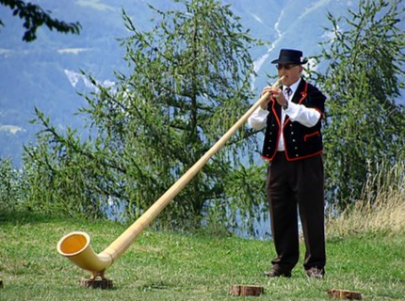
Zu Straßburg Brahms.mp3
Johannes Brahms WoO37 „16 deutsche Volkslieder für 3/4stimmigen Frauenchor“, N°13
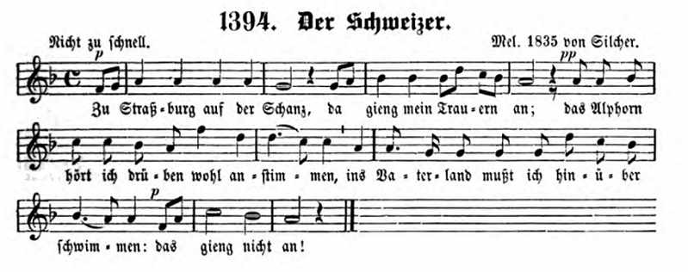
Mélodie: Zu Strassburg piano.mp3
RESUME
Version tirée de « Des Knaben Wunderhorn ». Le même texte a été harmonisé par Gustav Maler sur une autre mélodie qui, pour être très savante, est à peine plus prenante que la mélodie La plus répandue. De la discussion ci-après, il ressort que  • le motif du cor des Alpes entendu à Strasbourg (!) a été vraisemblablement introduit par les collecteurs Armin et Brentano en lieu et place du couplet qui impute la tentative de désertion à la discipline excessivement sévère que l’on faisait régner dans les armées ;  • la mélodie traditionnelle authentique est en réalité l’œuvre du grand mélodiste Friedrich Silcher.  Toutes ces informations sont tirées du site | Version aus "Des Knaben Wunderhorn". Denselben Text hat Gustav Maler zu einer anderen Melodie bearbeitet, die zwar sehr erfindungsreich ist, doch kaum ergreifender ist, als die allgemein verbreitete Melodie. Aus der folgenden Diskussion geht hervor, dass  • Das Motiv des in Straßburg (!) erlauschten Alphorns-Rufes von den Sammlern Armin und Brentano anstelle der Strophe gedichtet wurde, die die gescheiterte Fahnenflucht auf den übermäßig strengen Drill in den Armeen zurückführt;  • Die authentische Volksweise ist eigentlich das Werk des großen Lieder-Komponisten Friedrich Silcher.  Nachstehende Daten entstammen der Website
https://www.volksliederarchiv.de/zu-strassburg-auf-der-schanz/
Zu Strassburg Thomas Hampson.mp3
Melodie de Gustav Maler chantée par Thomas Hampson
Le texte ci-dessus procède d’un authentique chant populaire « Zu Strassburg auf der Schanz » paru en 1806 dans le « Cor magique de l’enfant » d’Achim von Arnim et Clemens von Brentano, un des ouvrages fondateurs du romantisme allemand (Tome i, p. 45/ éd. 1819 p.145). Comme la plupart des textes de ce recueil en 3 volumes le chant d’origine sert de thème d’inspiration à l’imagination créatrice des collecteurs. En l’occurrence une note poétique est ajoutée par le fait que la désertion est motivée par le mal du pays qu’éveille chez le jeune soldat suisse le son du cor des alpes.  VOUS AVEZ DIT « REMPART » ?  L'enceinte de Strasbourg est un ensemble de constructions militaires (murs crénelés, fossés, tours, bastions, forts) destiné à protéger la ville d'une attaque ennemie.  Remparts romains  Ces défenses sont attestées dès l'Antiquité, entre les Ier et IVe siècles de notre ère, avec l'édification des murailles du camp romain d'Argentoratum par les hommes de la VIIIe Légion. Les remparts romains persistent bien après le départ des légionnaires lors des Invasions barbares du Ve siècle. Entre la chute de l'Empire romain d'Occident et la fin du Haut Moyen Âge, une modeste population s'abrite derrière les murs et continue à les entretenir sous la houlette de son évêque, seule autorité temporelle restée pérenne.  Murailles des XIème à XVème siècles  Après le renouveau carolingien, entre les XIe et XVe siècles, la ville s'étend et absorbe ses faubourgs par l'édification de quatre murailles d'extension. Entre les XVe et XIXe siècles, la ville tout en connaissant un développement démographique marqué ne s'étend plus et reste corsetée à l'intérieur de ses murs.  Bastions de Specklin du XVIIème siècle  Durant le XVIIe siècle, pour faire face aux progrès de l'artillerie, l'enceinte connaît toutefois de profondes modifications et modernisations par l'adjonction de bastions édifiés selon les théories du Strasbourgeois Daniel Specklin.  Citadelle de Vauban, 1682  En septembre 1681, après une démonstration de force française, Strasbourg cède à la volonté annexionniste de Louis XIV en signant un acte de capitulation. À partir de cette date et jusqu'au siège de Strasbourg en 1870 lors de la guerre franco-prussienne, l'amélioration et l'entretien du système défensif strasbourgeois est confié aux militaires français. Après l'édification de la citadelle par Sébastien Vauban en 1682, l'enceinte urbaine ne connaît cependant plus de modifications majeures.  Bref, Strasbourg a toujours eu des fortifications et la mention d’un rempart (Schanze) ne permet pas de dater ce chant.  (Source : wikipedia : Enceinte_de_Strasbourg) | Der obige Text basiert auf einem authentischen Volkslied "Zu Strassburg auf der Schanz", das 1806 in dem "Des Knaben Wunderhorn" von Achim von Arnim und Clemens von Brentano erschien, einem der Gründungswerke der deutschen Romantik, (Band I, S. 45 / Aufl. 1819 S. 145). Wie die meisten Texte dieser 3-bändigen Sammlung dient auch das Originallied als Inspirationsthema für die zwei kreativen Sammler. Eine poetische Note entsteht in diesem Fall dadurch, dass die Desertion durch Heimweh motiviert ist, das der Klang des Alphorns bei dem jungen Schweizer weckt.  SAGTEN SIE "SCHANZE"?  Die Stadtmauern von Straßburg sind eine Reihe von militärischen Bauwerken (zinnenbewehrte Mauern, Gräben, Türme, Bastionen, Festungen), die die Stadt vor einem feindlichen Angriff schützen sollen.  Römische Wälle  Diese Anlagen sind bereits in der Antike, zwischen dem ersten und vierten Jahrhundert n. Chr., mit dem Bau der Mauern des römischen Lagers von Argentoratum durch die Männer der VIII. Legion bezeugt. Sie blieben noch lange nach dem Abzug der Legionäre während der Barbareninvasionen im fünften Jahrhundert bestehen. Zwischen dem Untergang des Weströmischen Reiches und dem Ende des Hochmittelalters suchte die Bevölkerung Schutz hinter den Mauern, die ihr Bischof, die einzige dauerhaft bleibende Autorität unterhielt.  Mauern aus dem XI. bis XV. Jahrhundert  Nach der karolingischen Wiederbelebung, zwischen dem 11. und 15. Jahrhundert, wuchs die Stadt und über ihre Vorstädte hinaus mit dem Bau von vier Erweiterungsmauern. Zwischen dem 15. und 19. Jahrhundert breitete sich die Stadt, trotz großem Bevölkerungs -Zuwachs nicht aus und blieb innerhalb ihrer Mauern eingeengt.  Specklin-Bastionen des 17. Jahrhunderts  Im Laufe des 17. Jahrhunderts erfuhr die Anlage jedoch, um dem Fortschritt der Artillerie gerecht zu werden, tiefgreifende Umbauten und Modernisierungen, indem Bastionen hinzugefügt wurden, die nach den Theorien des Straßburger Daniel Specklin errichtet wurden.  Zitadelle von Vauban, 1682  Im September 1681 gab Straßburg nach einer französischen Machtdemonstration dem annexionistischen Willen Ludwigs XIV. nach und unterzeichnete eine Kapitulationsurkunde. Von diesem Zeitpunkt an bis zur Belagerung Straßburgs im Jahr 1870 während des Deutsch-Französischen Krieges wurde die Verbesserung und Instandhaltung des Straßburger Verteidigungssystems dem französischen Militär anvertraut. Nach dem Bau der Zitadelle durch Sébastien Vauban im Jahr 1682 erfuhr die Stadtanlage keine größeren Veränderungen.  Kurz gesagt, Straßburg hatte schon immer Befestigungsanlagen, und die Erwähnung einer Schanze hilft nicht beim Datieren dieses Liedes.  (Quelle: wikipedia: Enceinte_de_Strasbourg)

MUSIQUE MUSIK
« La mélodie de Silcher, composée vers 1835, imprimée pour la première fois dans ses "Chants populaires pour voix d'hommes", 5e cahier, n° 19. Puis en 1840 chez Kretzschmer I, n° 6, et depuis lors réimprimée d'innombrables fois. — est devenue la version maintenant la version la plus répandue. On en chante habituellement seulement les strophes 1 à 4, ce qui suffit amplement (!?)“  Le site la mentionne comme une réinterprétation mal venue (elle atténuerait le rythme de la mélodie originale et lui conférerait un caractère excessivement sentimental propre à satisfaire le public Biedermeier !) par le grand mélodiste Friedrich Silcher (1789-1860). Celui-ci est connu pour avoir mis en musique « Le bon Camarade » de Ludwig Uhland, la « Lorelei » de Heinrich Heine, le poème anonyme « Anne de Tharau » et harmonisé plusieurs pièces du recueil de chants bretons, Barzhaz Breizh. C’est en tout cas sa mélodie que Johannes Brahms a décidé d’harmoniser. (Cf. ci-dessus, immédiatement après le texte du chant) | „Silcher’s Melodie, komponiert um 1835, zuerst gedruckt in dessen „Volksliedern für Männerstimmen“, 5. Heft, Nr. 19. Daraus 1840 bei Kretzschmer I, Nr. 6, und seitdem unendlichemal nachgedruckt. — Das ist die jetzt allgemein verbreitete Lesart. Man singt davon gewöhnlich aber nur Str. 1 — 4, was auch genügt. (!?)“  Die Webseite erwähnt sie als eine willkürliche Neuvertonung durch den großen Musiker Friedrich Silcher (1789-1860), die das ursprüngliche Lied rhythmisch entschärft und sentimental-kitschig überhöht, um beim Biedermeier-Publikum Effekt zu erhaschen. Silcher ist bekannt dafür, « Der gute Kamerad » von Ludwig Uhland, die « Lorelei » von Heinrich Heine, das anonyme Gedicht « Ännchen von Tharau » vertont und mehrere Stücke aus dem bretonischen Liederbuch Barzhaz Breizh harmonisiert zu haben. Wie dem auch sei, entschied sich Johannes Brahms für diese Version, als er „16 deutsche Volkslieder für einen Frauenchor“ vertonte. (Vgl. Oben, gleich nach dem Liedtext).

Un chant apparenté par le sens - Ein sinnverwandtes Liedhttp://chrsouchon.free.fr/chants/adieuche.htm

 | 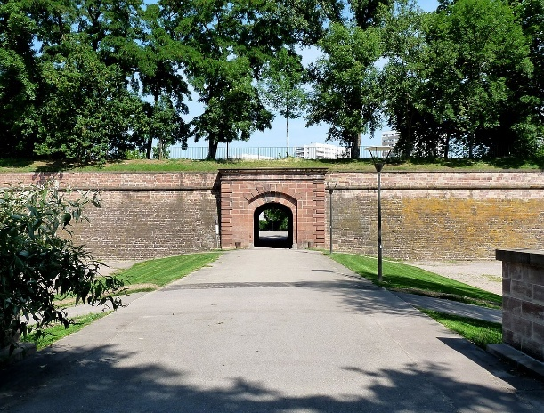
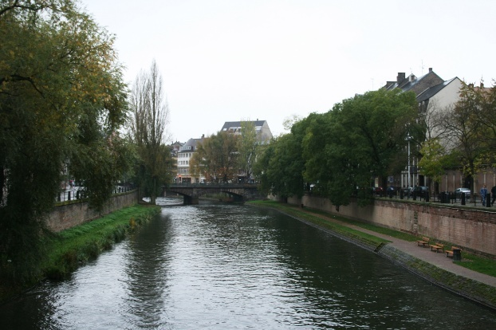 | 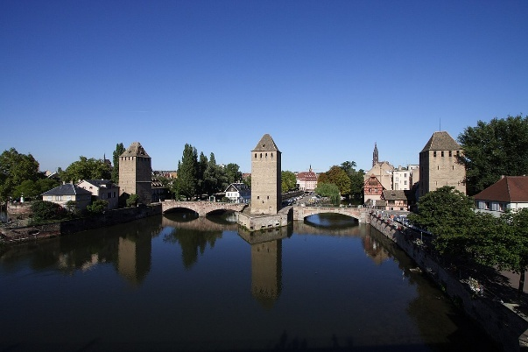
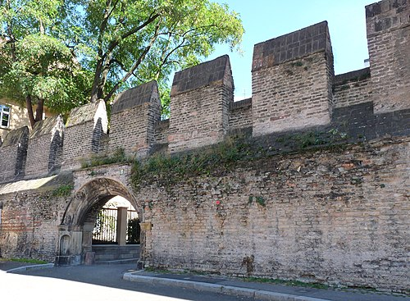 | 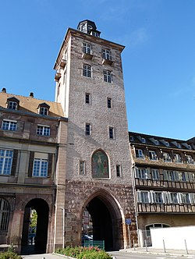

Les remparts de Srasbourg
II ZU STRASSBURG AUF DER SCHANZ ODER DER DESERTEUR
TRADITIONELLES LIED AUS HESSEN UND WESTPHALEN
Le rempart de Strasbourg ou le Déserteur : Chant traditionnel de Hesse et de Westphalie

Matthew Modine dans „Full Metal Jacket” de Stanley Kubrick (1989)
OCCULTATION DE LA CRITIQUE SOCIALE  La chanson existe en deux versions, qui se distinguent essentiellement par le « couplet d’accusation » du déserteur.  Dans la tradition la plus ancienne (feuille volante de la fin du XVIIIe siècle), c’est le caporal qui est le coupable, pour avoir arrêté ou dénoncé le déserteur. Erk donne cette version dans son « Trésor des chants » de 1856. Il en est de même chez Erk/Böhme, volume 111 n° 1393, page 261. Ce sont cependant les seules versions imprimées où le caporal est incriminé.  Tous les autres recueils, tels que ceux de Ditfurth, Wolfram, Lewalter, Kretzschmer-Zuccalmaglio, Böhme (Chansons populaires),  • ou bien publient l’adaptation du chant authentique « Le long pont de Strasbourg »  • ou bien omettent le couplet du caporal  • ou bien le remplacent par le couplet du cor des Alpes, tel qu’il apparaît imprimé pour la première fois dans le « Cor magique » (1805-1808), et qui est très probablement une invention imputable aux éditeurs du chant.  Ici, ce n’est pas le caporal qui est accusé, mais la mélodie du cor des Alpes, qui incite le jeune soldat à prendre le large. Ci-après les deux strophes sont placées l’une à côté de l’autre pour permettre la comparaison : | TARNUNG DER SOZIALKRITISCHEN ANKLAGE  Das Lied existiert in zwei Fassungen, die wesentlich durch die "Anklage-Strophe" des Deserteurs unterschieden sind. In der ältesten Überlieferung (fliegendes Blatt des ausgehenden 18. Jahrhunderts) wird der Corporal angeklagt, der den Deserteur vermutlich festgenommen oder angezeigt hat. Diese Fassung teilt Erk in seinem „Liederhort“ von 1856 mit; sie steht auch bei Erk/Böhme, Band 111 Nr. 1393 Seite 261. Dies aber sind die einzigen gedruckten Fassungen mit der Corporal-Strophe.  Alle anderen, so die in den Sammlungen von Ditfurth, Wolfram, Lewalter, Kretzschmer-Zuccalmaglio, Böhme (Volkstümliche Lieder) bringen  - entweder die Nachdichtung "Zu Straßburg auf der langen Brück"  - oder lassen die Corporal-Strophe aus  - oder ersetzen sie durch die Fassung mit dem Alphornmotiv, die in der ersten gedruckten Fassung des Liedes, im Wunderhorn (1805-1808), wohl als Umdichtung der Herausgeber erscheint.  Es wird nicht der Corporal angeklagt, sondern die heimweherzeugende Melodie des Alphorns, die den Deserteur verführt, von seiner Truppe wegzulaufen. Hier werden zum Vergleich beide Strophen nebeneinandergestellt:

Alphorn-Strophe  Ihr Brüder allzumal,  heut seht ihr mich zum letzten Mal;  der Hirtenbub ist doch nur schuld daran,  das Alphorn hat mir solches angetan,  das klag ich an.  Camarades adieu !  Adieu, tout est fini :  C’est la faute au pâtre dont le cor a sonné :  Au cor des Alpes comment résister ?  Le fautif c’est lui ! | Corporal-Strophe  Ihr Brüder allzumal  heut seht ihr mich zum letzten Mal  unser Corporal, der gestrenge Mann  ist meines Todes Schuld daran.  Den klag’ ich an.  Camarades adieu !  C’est la fin, aujourd’hui !  C’est un homme inflexible que notre sergent :  Il a décidé de mon châtiment.  Le fautif c’est lui !
Karl Becker, qui n’inclut pas cette pièce dans sa « Source des chants populaires rhénans » (1892), possédait pourtant deux versions de la chanson issue de la tradition orale et comportant la « strophe du caporal ». Ludwig Erk reproduit la version du « Cor magique » dans ses 'Chants populaires allemands avec mélodies' (1838-1845), publiés en collaboration avec Wilhelm lrmer (l/24 et 5/51) ...  Autant dire que le vindicatif ‘Couplet du caporal’, critique à l’égard des institutions a été soigneusement évacué au 19ème siècle, au profit de l’image idéologiquement aseptisée du ‘cor des Alpes’ et du voile pudique jeté sur certaines pratiques de l’institution militaire.  Dans les recueils de chants scolaires et autres livres utilitaires des 19e et 20e siècles, la chanson joue un rôle de premier plan - dans sa version ‘cor des Alpes’, bien sûr ! | Karl Becker, der das Lied in seinen ‚Rheinischen Volksliederborn‘ (1892) nicht aufnimmt, verfügte über zwei Fassungen des Liedes aus mündlicher Tradition mit der Corporal-Strophe. Ludwig Erk druckte in seinen mit Wilhelm lrmer zusammen herausgegebenen ‚Deutschen Volksliedern mit ihren Singweisen‘ (1838-1845) die Wunderhornfassung ab (l/24 und 5/51)…  Mit einem Wort: Die ‚Corporal-Strophe‘ als sozialkritische Anklage wurde zugunsten der den Sachverhalt poetisch verschleiernden, ideologisch unverdächtigen Alphornfassung im 19. Jahrhundert systematisch unterdrückt.  In den Schul- und anderen Gebrauchsliederbüchern des 19. und 20. Jahrhunderts spielt das Lied - in der Alphornfassung, versteht sich-, eine bedeutsame Rolle!

MELODIEN
On trouve donne 2 mélodies pour ce chant, une de Westphalie, l’autre de Hesse-Darmstadt (sous deux formes très proches), connues par des feuilles volantes publiées entre 1786 et 1806 et reproduites chez Erk et dans le « Cor magique ». | Auf fliegenden Blättern, Ende des 18. Jahrhunderts, findet man zu diesem Lied 2 Melodien, eine aus Westfalen, die andere aus Hessen-Darmstadt (in zwei sehr ähnlichen Formen). Diese losen Blättern, wurden von Erk und im "Zauberhorn" reproduziert.

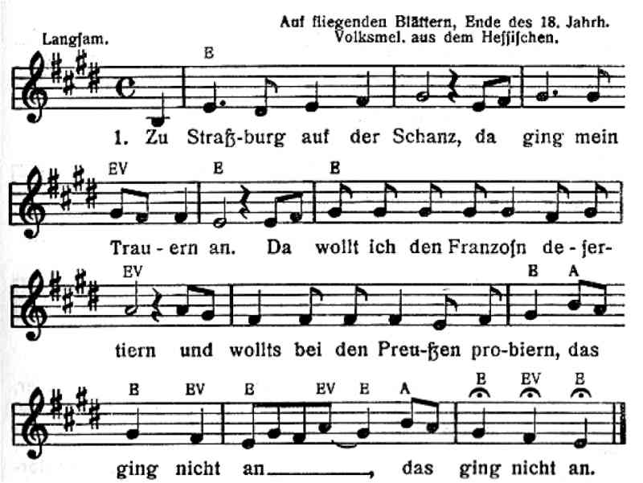
Mélodie: „Zu Strassburg Hessenmp3“
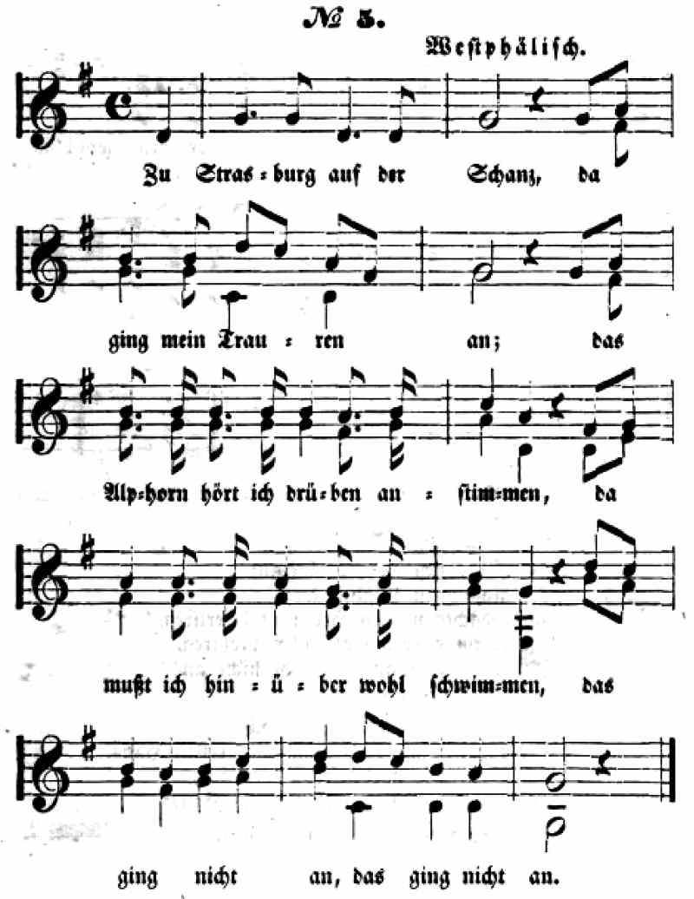

Mélodie: Zu Strassburg Westphalen.mp3

Voici le texte correspondant : Hier ist der entsprechende Text :
VERSION DE HESSE (Deutscher Liederhort I (1856, Nr. 172) & Liederhort III (1893, Nr. 1393)
LIED AUS DEM HESSISCHEN
Zu Straßburg auf der Schanz  Da fing mein Unglück an  da wollt ich den Franzosen desertiern  und wollt es bei den Preußen probiern  Ei das ging nicht an  Eine Stund‘ wohl in der Nacht  Haben’s mich gefangen bracht  Sie führten mich vors Hauptmanns Haus  O Himmel was soll werden draus  Mit mir ists aus  Früh morgens um zehn Uhr  Stellt man mich dem Regimente vor  Da soll ich bitten um Pardon  und werd ich kriegen mein Lohn  Das weiß ich schon  Ihr Brüder allzumal  heute seht ihr mich zum letzten mal  Unser Korporal der gestrenge Mann  ist meines Todes Schuld daran  den klag ich an!  Ihr Brüder alle Drei  Ich bitt, schießt allzugleich  Verschont mein junges Leben nicht  Schießt dass das rote Blut raus spritzt  Das bitt ich euch  O Himmelskönigin  Nimm meine Seel dahin  Nimm sie zu dir in Himmel hinein  Allwo die lieben Engeln sein  und vergiß nicht mein | O Strasbourg tes remparts  Causèrent mon malheur  Des rangs des Français voulant être déserteur  Chez les Prussiens cherchais un sort meilleur  Ce fut mon erreur.  Minuit était passé.  De moi l’on s’empara.  Voilà qu’on me conduisit chez le commandant,  Juste ciel ! Quel horrible sort m’attend ?  Pauvre de moi !  Dix heures du matin :  Le régiment m’attend.  On exige qu’à tous je demande pardon,  Rien n’y fera : j’aurai ma punition,  Assurément.  Camarades adieu !  C’est la fin, aujourd’hui !  C’est un homme inflexible que notre sergent  Et si je quitte la vie à présent,  Le fautif c’est lui !  Vous trois du peloton,  Dites, qu’attendez-vous ?  Epargner une courte vie, mais à quoi bon,  Que le sang coule ! Allons, mais tirez donc !  Visez bien surtout !  Marie, Reine des cieux,  Mon âme entre vos mains  Je remets pieusement ! Qu’elle monte au ciel,  Que les anges du séjour éternel  En prennent bien soin !

Zu Straßburg Männerstimme.mp3
Obiger Text gesungen von einer Männerstimme zur Silcher-Melodie
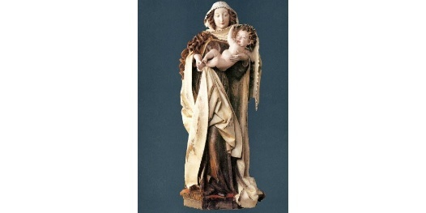
III PREMIER CHANT APPARENTE: STRASSBURG, ACH STRASSBURG…
- Verwandtes Volkslied: Strasbourg, O Strasbourg
Deutscher Liederhort  1856 N°13  Straßburg, ach Straßburg  Du wunderschöne Stadt!  Darinnen liegt begraben  Ein mancher Soldat.  Ein mancher, ein braver  Ein schöner Soldat,  Der Vater und Mutter  Verlassen hat.  Er hat sie verlassen  Es kann nit anders sein  Zu Straßburg da müssen  Soldaten immer sein.  Die Mutter die ginge  Zum Hauptmann in sein Haus:  „Ach Hauptmann, lieber Hauptmann  Gebt mir meinen Sohn heraus!“  „Und wenn du auch gäbest  Und gäbest so viel Geld  So muß dein Sohn jetzt sterben  Wohl in dem weiten Feld  Wohl in dem weiten Felde  Wohl draußen vor dem Feind  Wenn ein schwarzbraunes Mägdlein  Gar traurig um ihn weint.  Sie weinet, sie trauert  Sie trauert allzu sehr  „Behüt‘ dich Gott, herzliebstcr Schatz  Ich seh‘ dich nimmermehr!“ | Sesenheimer Liederbuch 1771?  O Straßburg, O Straßburg,  Du wunderschöne Stadt!  Darinnen…  Ein mannicher Soldat(*)  Ein mancher und schöner, Auch tapferer Soldat,  Der…  böslich verlassen hat.  Verlassen, verlassen  Es kann nicht anders sein  Zu Straßburg, ja zu Straßburg  Soldaten müssen sein.  Die Mutter, die Mutter  die ging vor’s Hauptmanns Haus  „Ach…  Gib mir den Sohn…“  Und wenn ihr mir gebet auch noch so vieles Geld, muss doch dein Sohn jetzt sterben, in weiter, breiter Welt.  In weiter, in breiter Welt  Allvorwärts vor dem Feind, wenngleich sein schwarzbraun Mädchen/ so bitter um ihn weint  Sie weinet, sie greinet  Sie klaget gar zu sehr:  „Gut‘ Nacht, mein herzig Schätzchen  (*) „Schwäbischer Ausdruck“ | O Strasbourg, O Strasbourg,  Merveilleuse cité  Où cependant plus d’un (*)  Soldat est enterré.  L’un d’eux, un courageux  Et sémillant soldat,  A quitté père et mère  Et ne s’y résout pas.  Car s’il les a quittés  C’est qu’on l’y a contraint :  Ta caserne à Strasbourg  Tu ne quitteras point !  Auprès du commandant  Sa mère se rendit  « Commandant, je vous prie  Rendez-moi donc mon fils ! »  « Non, pour tout l’or du monde  Cela ne se peut pas.  Sur le champ de bataille  Mère, ton fils mourra.  Sur le champ de bataille,  Sous le feu ennemi. »  Tandis qu’une brunette  Verse des pleurs sur lui,  Pleure, menant grand deuil,  Les larmes de son corps :  « Je ne te verrai plus,  Dieu te protège encor ! »  (*) Expression souabe

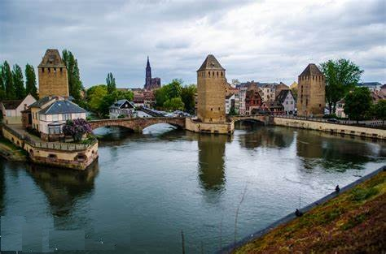
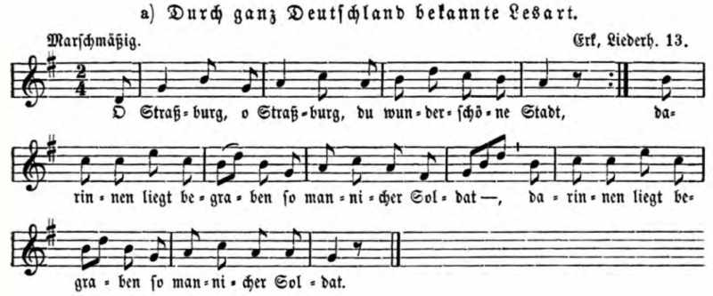

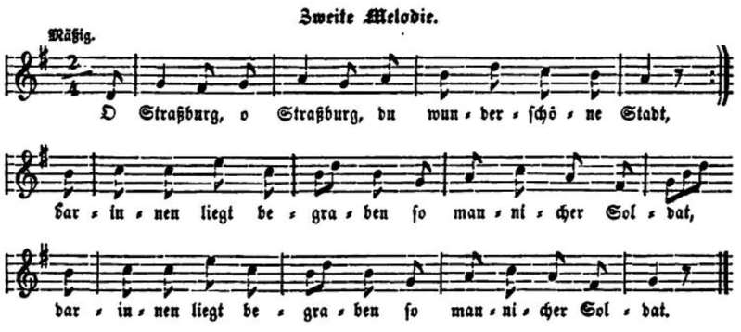

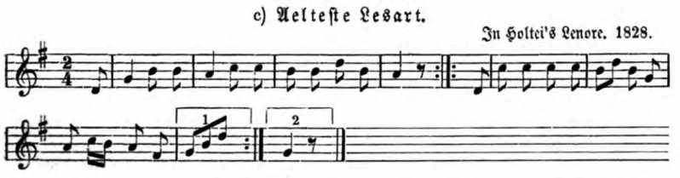

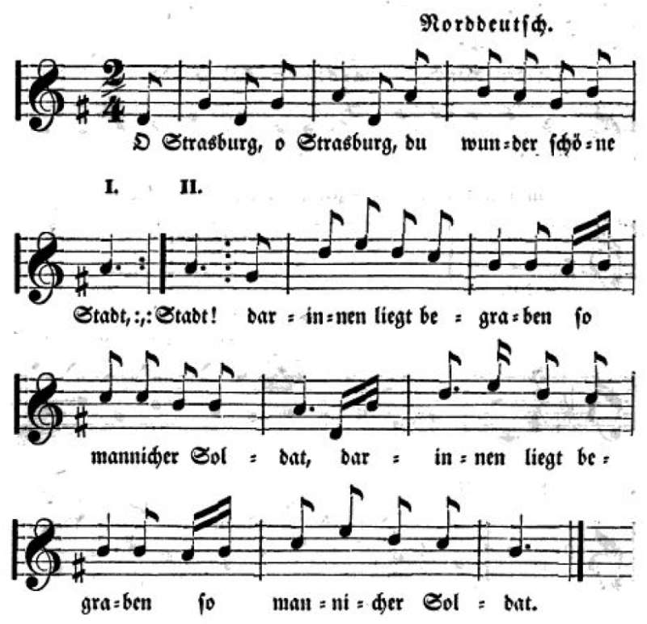

4 Mélodies: „O Straßburg 4 mel.mp3“
(Aus / Tiré de: Erk’s Liederhort 13, Erk - Silcher, Holtei’s Lenore 1828, Norddeutschland,)
1, Version «Liederhort I et III » (1856, 1893)  L’auteur des paroles n’est pas connu. On les trouve dans « Deutscher Liederhort « (1856, N°13) et dans « Deutscher Liederhort III „(1893, N° 1392): „Le Capitaine inflexible).  Le texte ci-dessus (colonne1), sans sa mélodie, se trouve dans l’ »Héritage manuscrit » d’Arnim, avec la mention « Wurtemberg , 1808 ». Il est absent du « Cor magique».  Le musicologue Böhme écrit en 1893 dans le Liederhort III : « Chant allemand bien connu, qui nous va d’autant plus droit au cœur, que la « merveilleuse cité » de Strasbourg est à nouveau allemande ». -  Difficile de dater ce texte : cette histoire de déserteur que son capitaine refuse de libérer convient à toutes les époques et ne fait aucunement allusion à une quelconque légion étrangère, comme l’ont dit certains. Il doit s’agir d’un chant de soldats assez récent composé à la fin du 18ème siècle en Souabe (avant 1771). » (*)  2. Version « Sesenheimer Liederbuch » 1771 ?  La source écrite la plus ancienne de ce texte serait donc - avec de légères différences - le « Sesenheimer Liederbuch » 1771, le « recueil de chants de Sessenheim », en Alsace, près d’Haguenau. C’est ainsi qu’on désigne un ensemble de 11 poèmes réunis en 1835 par H. Kruse sous la dictée de la sœur de l’amour de jeunesse de Goethe, Frédérique Brion et qui furent plus tard publiés dans le « Junger Goethe » (Le jeune Goethe) de Hirzel, volume 1, à Leipzig, en 1875. Outre des « chants populaires » ce recueil renferme des poèmes de jeunesse de Goethe qui sont parmi les plus beaux.  3. Variantes  De nombreuses variantes se sont transmises oralement : Dans plusieurs d’entre elles, le père et la mère interviennent auprès de l’officier. Dans une autre, qui date vraisemblablement des guerres contre le Danemark au début du 19ème siècle, « O Schleswig » remplace « O Strasbourg » !  A signaler, une variante de Prusse orientale, parue dans « Frischbier, ostpreußische Volkslieder », 1893, N°84 qui commence ainsi : | 1, Version «Liederhort I und III » (1856, 1893)  Verfasser des Textes unbekannt  in: „Deutscher Liederhort“ (1856, Nr. 13) und „Deutscher Liederhort III“ (1893, Nr. 1392, mit dem Titel „Der unerbittliche Hauptmann“)  Der obige Text (Säule 1) ohne Melodie in von Arnim – „Handschriftlicher Nachlaß „– mit Vermerk „aus Württemberg, 1808“. Das Lied steht, obwohl von Arnim es in seiner Sammlung hat, nicht in Des Knaben Wunderhorn!  Böhme schreibt 1893 im Liederhort III: „Allbekanntes deutsches Lieblingslied, das uns umso mehr anheimelt, als das schöne Straßburg wieder deutsch ist. „—  Über sein Alter gibt der Text keinen Anhalt; der darin erzählte Vorgang von einem gefangenen Deserteur, den der Hauptmann nicht losgibt, passt auf alle Zeiten und ist nicht auf eine Fremdenlegion zu deuten, wie fälschlich geschehen ist. Jedenfalls ist‘ s ein neueres Soldatenlied, das zu Ende des 18. Jahrhunderts, vermutlich in Schwaben, entstand (vor 1771).  Die älteste Aufzeichnung ist bis jetzt die im Sesenheimer Liederbuche um 1771. (Ausg. als Anhang zu Gocthe’s Friederike, von Freimund Pfeiffer, Lxz. 1841, S. 133.) Genau so nach einem fl. Bl. im „Liederbuch des deutschen Volks“ Nr. 21«. Leipzig. 1843. —  Die zwei ersten hier wiedergegebenen Melodien stehen bei Erk: Deutscher Liederhort, 1856, Nr. 13: vielfach mündlich. — Die zweite bis vierte hier wiedergegebenen Melodien stammen aus „Deutsche Volkslieder mit ihren Original-Singweisen“.  Das Lied ist in zahlreichen Variationen mündlich überliefert. In manchen Liedfassungen bittet nicht nur die Mutter, sondern beide Eltern gehen zum Hauptmann – andere Version mit anderen Ortsnamen, so „O Schleswig O Schleswig“ aus den Kriegen gegen Dänemark im 19. Jahrhundert.  Böhme erwähnt noch eine arg verwilderte Lesart aus Ostpreußen: Preußische Provinzialblätter 21, Bd, S. 466, daher Frischbier, ostpreußische Volkslieder, 1893. Nr. 84, beginnend mit:

AUS OSTPREUSSEN VERSION DE PRUSSE ORIENTALE
Frankreich ist ein großer Wunderstaat,  Darin liegt begraben so mancher Soldat  so mancher brave, so schöne Soldat  der Vater und Mutter verlassen hat | O France, pays de cocagne,  En ton sol git plus d’un soldat  Brave, avenant qu’on sépara  De ses parents, de sa compagne.

(*) Selon Wikipédia la datation de textes d’après cette référence est peu sûre : le « Sesenheimer Liederbuch » est cité en annexe de l’ouvrage de Mme Freimund Pfeiffer, « Goethe’s Friedrike’ (La Frédérique de Goethe) paru en 1841. Aux poèmes de cette annexe datant au plus tard de 1771, s’en ajoutent d’autres, tels qu’une réfection d’une ballade ‘Es wirbt ein schöner Knabe dort überm breiten See ‘. Il s’agit d’un chant qu’Achim von Arnim a également pourvu de couplets additionnels dans son « Cor magique », vol. 1 (1806) et qu’on peut rattacher à l’archétype « Es waren zwei Königskinder » dont on trouve la trace dès le 15ème siècle. Ce qui n’empêche que de savants ouvrages citent jusqu’en 1895 le « Recueil de Sessenheim » de Goethe comme source ultime de ce chant. Quant au chant « O Strasbourg », ce serait une réécriture de Mme Pfeiffer. Il n’est sûrement attesté que depuis le début du 19ème siècle. Si, par exemple, le recueil « Zupfengeigenhansl » (Jean des Pizzicati), 1919, p. 166 et ss. date ce chant « d’avant 1771 », il faut comprendre « qu’il provient du recueil de Sessenheim » ! | (*) Laut Wikipedia ist die Datierung von Texten nach dieser Referenz unsicher: Das "Sesenheimer Liederbuch" wird im Anhang zu Frau Freimund Pfeiffers 1841 erschienenem Buch "Goethes Friedrike" zitiert. Zu den Gedichten in diesem Anhang, die spätestens aus dem Jahr 1771 stammen, gibt es noch weitere, wie etwa eine Überarbeitung einer Ballade 'Es wirbt ein schöner Knabe dort überm breiten See'. Es handelt sich um ein Lied, das auch Achim von Arnim in seinem "Wunderhorn", Bd. 1 (1806) mit zusätzlichen Versen versehen hat und das sich auf den Archetypus "Es waren zwei Königshänder" zurückführen lässt, der bis ins 15. Jahrhundert zurückverfolgt werden kann. Das hindert die Wissenschaft nicht daran, Goethes "Recueil de Sessenheim" bis 1895 als letzte Quelle dieses Liedes zu zitieren. Was das Lied "O Strasbourg" betrifft, so wäre es eine Umschreibung von Frau Pfeiffer. Mit Sicherheit ist es erst seit Beginn des 19. Jahrhunderts bezeugt. Wenn z.B. die Sammlung "Zupfengeigenhansl", 1919, S. 166 ff. dieses Lied "vor 1771" datiert, so heißt das, dass "es aus dem Sesenheimer Liederbuch herrührt"!

MELODIE
On doit dater la première occurrence de la mélodie de 1828 (Karl von Holtei : « Leonore »). Des témoins plus anciens (dont Hoffmann von Fallersleben) affirment avoir l’entendue dans leur enfance, entre 1810 et 1820. Zuccalmaglio prétend l’avoir recueillie de la bouche du peuple à Heidelberg en 1828. Elle est absente de recueils plus tardifs tels que la « Liedersammlung » de Büsching (1807) et le « Cor magique» (1806-1808), mais non de l’Héritage manuscrit d’Arnim où elle est lisiblement notée et datée : Wurtemberg 1808. | Das erste Vorkommen der Melodie muss auf das Jahr 1828 datiert werden (Karl von Holtei: "Leonore"). Ältere Zeugen (darunter Hoffmann von Fallersleben) behaupten, sie in ihrer Kindheit, zwischen 1810 und 1820, gehört zu haben. Zuccalmaglio behauptet, es 1828 aus dem Munde des Volkes in Heidelberg erhalten zu haben. In späteren Sammlungen wie Büschings "Liedersammlung" (1807) und dem "Wunderhorn" (1806-1808) fehlt sie, nicht aber in Arnims Handschriftenerbe, wo sie leserlich vermerkt und datiert ist: Württemberg 1808.

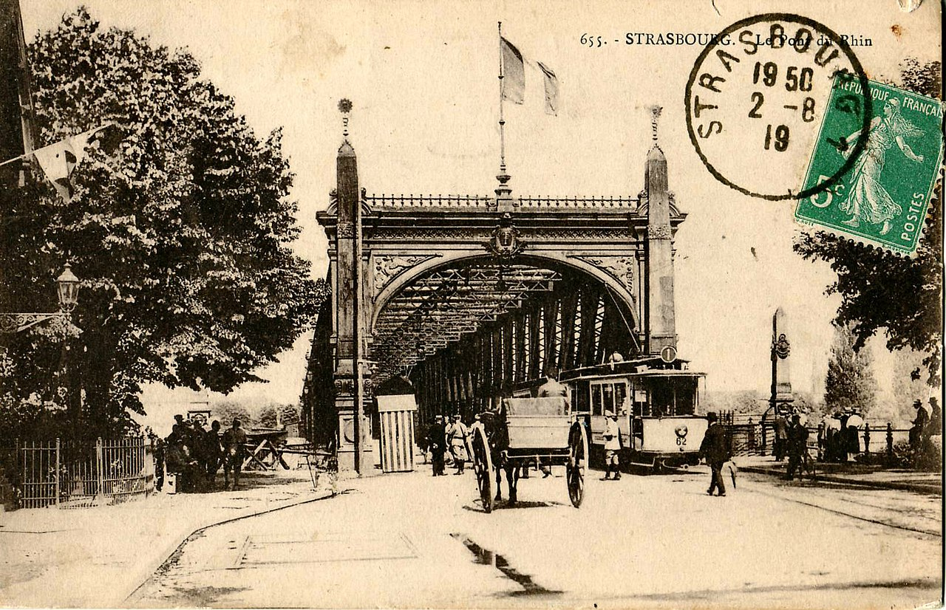

IV 2. VERWANDTES LIED: ZU STRASSBURG AUF DER LANGEN BRÜCK
Deuxième chant apparenté : Le Long pont de Strasbourg

Zu Straßburg auf der langen Brück  da stand ich eines Tags  nach Süden wandte ich meinen Blick  in grauem Nebel lag´s  Da dacht´ ich mir: Dahinter  liegt in wunderbarem Reiz  mit seinen Almen, seinen Höh´n  dein Vaterland, die Schweiz  Und wie ich´s dacht, und wie ich’s sann  da zog ein Knab‘ vorbei,  der blies in’s traute Alpenhorn  der Heimat Melodei.  Da ward mir’s kalt, da ward mir’s warm  rasch sprang ich in die Flut,  hinauf den Rhein mit starkem Arm  schwamm ich in frischem Mut  Hätt‘ mich nicht der Sergeant geseh‘n  da hätt‘ es keine Not;  jetzt haben sie mich eingebracht  und schießen heut‘ mich tot.  O liebe Herren, glaubt mir dies  mich zog ein süßer Ton;  der Knabe, der das Alphorn blies  der trägt die Schuld davon  Nun führt hinaus mich vor das Tor  und messt die fünfzehn Schritt‘  und schießet wacker, doch zuvor  gewährt mir eine Bitt‘:  Blast mir das Alphorn noch einmal  in wunderbarem Reiz  und darin grüßt mir vieltausendmal  mein Heimatland, die Schweiz | A Strasbourg sur le Rhin qu’enjambe  Le long pont je voyais  Au sud un grand manteau de brume  Et me pris à penser :  C’est de nos alpages que couvre  Ce brouillard, de nos monts  Le merveilleux appel qu’adresse  La Suisse à ses enfants.  A mes pensées je m’abandonne  Lorsque vient à passer  Un joueur de cor. Il entonne  Du pays l’air sacré.  Mon sang se glace puis s’échauffe  Je plonge dans les flots.  Et contre le courant je nage.  J’ai l’énergie qu’il faut.  L’adjudant voit que je m’échappe  Et mon sort est scellé.  Voilà bientôt qu’on me rattrape  Je serai fusillé.  Messieurs, tenez pour responsable  Cet air plein de douceur  Qu’un berger sur son cor des Alpes  Joua pour mon malheur.  Devant la porte de la ville  Comptez les quinze pas  Et ordonnez le feu, mais faites  Encor ceci pour moi :  Faites sonner le cor des alpes  Qui causa mon émoi.  Portez mon salut à la Suisse  Une dernière fois

Texte: Salomon Herman v. Mosenthal (avant 1847)  Musique : A. L. Boh (19.Jh.); Arrangements par Brahms et Mahler.  Réécriture de l’ancien chant de déserteur du « Wunderhorn » qui doit son succès à la mélodie de Silcher pour chœurs d’hommes « Le rempart de Strasbourg » | Text: Salomon Hermann von Mosenthal (vor 1847)  Musik: A. L. Boh (19.Jh.); Vertonungen von Brahms und Mahler.  nach der Umdichtung des älteren Deserteur-Volksliedes in „Des Knaben Wunderhorn“, welche 1835 durch eine Silcher-Vertonung für Männerchöre sehr populär wurde: „Zu Straßburg auf der Schanz“

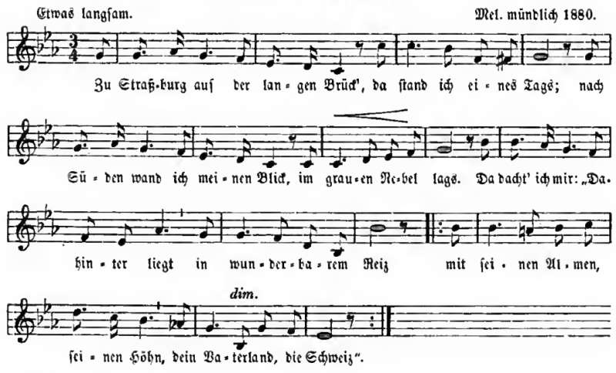

Melodie „Zu Strassburg auf der Brücke.mp3“

V DRITTES VERWANDTES LIED: ZU WESEL AUF DER SCHANZ
3ème Chant apparenté : Le rempart de Wesel
Zu Wesel auf der Schanz  da stand ein junger Knabe  lebt wohl, lebt wohl ihr Brüder  die ihr daheim geblieben  mich scheid’t von aller Not  der bitt’re Tod  Mit meinem Führer zog ich  aus für Deutschlands Ehre  doch es war Gottes Will  erschlagen liegt der Schill  bei Stralsund auf dem Wall  O harter Fall  Wer’s mit dem Tapfern hielt,  der war da bald gefangen,  wie Räuber und wie Mörder  geworfen in den Kerker,  das Leben ward ihm gar  gesprochen ab  Verblutet liegen da  schon meine Kameraden  es ist schon frei von Schmerz  ihr tief durchbohrtes Herz  Mir nur ward Gnad gegeben  für mein Leben  Ich will, Napoleon, von dir  gar kein Erbarmen  Mit meinen Brüdern allen  soll gleiches Los mir fallen  schieß zu du Schelm Franzos  mein Herz ist bloß  Mein Säbel und Gewehr  und alle meine Waffen  wird man aufs Grab mir henken  da soll man lang gedenken  daß hier ein treuer Knab  ruht tief im Grab | A Wesel un garçon  Debout sur le rempart  Disait adieu à ses amis  Restés là-bas  Au pays et qu’il ne reverrait pas :  Il sait qu’il mourra.  „J’ai suivi qui de droit  J’ai servi ma patrie  Mais impénétrables sont les voies du Seigneur :  Schill à Stralsund tomba. (*)  Ce grand malheur  M’atteignit au cœur.  Les hommes de ce Preux  On les fit prisonniers,  Tels des brigands, des assassins  Mis au cachot,  Et on leur ôtera la vie bientôt  Mourons, il le faut !  Mes amis sont déjà  Pour un mode meilleur  Partis et c’est désormais  Libre de douleur  Qu’à jamais cessa de battre leur cœur.  Je n’eus cet honneur.  Je fais, Napoléon,  Fi de ta compassion !  Je veux subir le sort de  Tous mes compagnons.  Maudit Français, tu me tiens pour de bon,  Allons, tire donc !  Mon sabre et mon fusil,  Tout mon équipement  Seront suspendus sur ma tombe  Rappelant  Qu’ici gît fidèle à tous ses serments  Un jeune Allemand. “

Texte et musique : auteur inconnu. Composé peu après 1809 dans l’armée prussienne, chanté en 1827 par la 7e brigade et noté au vol en Westphalie par Zuccalmaglio.  (*) Ferdinand von Schill (1776-1809) wurde in Wilmsdorf bei Dresden geboren und kämpfte von 1806 bis 1809 an der Spitze eines Freikorps gegen die Grande Armée. Er zeichnete sich in Auerstedt, Kolberg und Dodendorf aus. Er war gezwungen, in Stralsund Zuflucht zu suchen, und wurde beim Einmarsch der Franzosen in die Stadt von einer Kugel tödlich getroffen. | Text und Musik: Verfasser unbekannt. Bald nach 1809 unter preußischen Soldaten entstanden, 1827 von der 7. Brigade gesungen und in Westfalen von Zuccalmaglio nach dem Gesange aufgezeichnet.  (*) Ferdinand von Schill (1776-1809) né à Wilmsdorf près de Dresde, il combattit la Grande Armée à la tête d’un corps franc de 1806 à 1809. Il s’illustra à Auerstedt, Kolberg, et Dodendorf. Contraint de se réfugier à Stralsund, il fut tué d’un coup de feu quand les Français entrèrent dans la ville.

